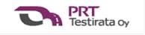
KULJETTAJAINFO
Tervetuloa Villa APR Icerace 13.2.2016 ajettavaan jääratakilpailuun.
- Aikataulu 13.2.2016
klo 8.00 Kilpailutoimisto avataan ja kilpailun aikataulu julkaistaan ilmoitustaululla.
klo 8.00 Ilmoittautuminen ja kilpailupapereiden tarkastus.
klo 8.00 Katsastus alkaa
klo 9.30 Ohjaajakokous ( Huoltohalli)
klo 10.00-11.30 Harjoittelu
klo 12.00 Kilpailu alkaa
klo 16.00 Kilpailu päättyy
Klo 16.00 Palkintojen jako heti maalintulon jälkeen

- Kilpailu ajetaan AKK Motorsport laji nopeus jäärata säännön mukaan.
- Kilpailu ajetaan pudotusajona 4 auton lähtöjä 4 kierrosta ja finaali 5 autoa ja 6 kierrosta. Ajokaavio löytyy ilmoitustaululta joka sijaitsee varikolla.
- Varikko (kartta sivu 2) Huoltohalli käytössä tarvittaessa vain auton huoltoa varten.
- Katsastus omalla varikkopaikalla. Muistakaa auton alustasuoja ja varikkosammutin 6kg.
- Muistakaa valot myös eteen.
- Varikolla saa olla vain yksi huoltoauto / kilpa-auto. Trailerit vietävä vanhan radan varikolle.
- Palkittavien lista julkaistaan ilmoitustaululla.
- Muistakaa että autossanne tulee olla liikennevakuutus. (kuitti esitettävä ilmoittautumisen yhteydessä)
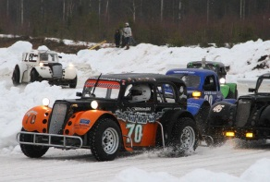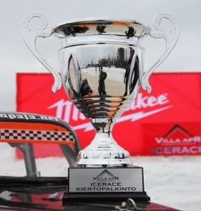

Kilpailupaikan osoite:
PRT Testirata (Botniaring)
Kauhajoentie 688
Kurikka

Kilpailunjohtaja
Seppo Knookala
044 0102312

